**营运部发〔2018〕220号 签发人：蒋玮**

全国微信医保支付药店激励活动

1. **活动时间：12月18日 至 2019年1月3日**
2. **参与社保卡类型：仅限市社保卡**
3. **奖励方案：**
4. **各门店在活动期内累计最低达到70人（微信医保支付），按以下梯度进行奖励，未达70个不予奖励。**

|  |  |  |
| --- | --- | --- |
| **任务** | **奖励** | **备注** |
| **≥70个** | **3元/人** | **71至139个只按70个计算** |
| **≥140个** | **4元/人** | **141至209个只按140个计算** |
| **≥210个** | **6元/人** | **211个以上只按210个计算** |

**注：门店每天仅需达到6人即可完成任务（重点：成功绑定并消费一次才算） 。**

**2、若未达到70人，按差额部分2元/人处罚门店。**

**三、操作方式：**

**1、手机绑定：**请按以下流程操作，微信绑定社保卡成功，该顾客可获得随机红包奖励。

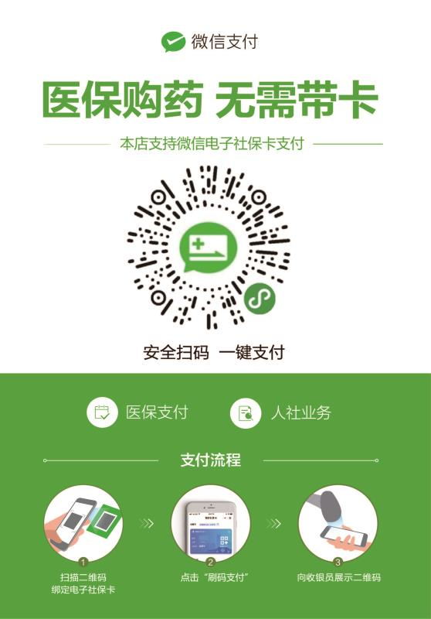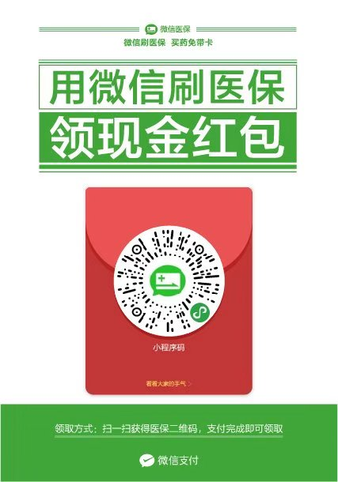

（图一） （图二）

**提醒顾客话术：先用手机微信绑定社保卡，顾客将获得随机红包奖励，再进行社保下账。手机绑定成功后，今后不用携带社保卡，直接用手机支付，方便快捷，也不怕社保卡遗失。**

1. **社保下账流程：**（详见附表1）PDF操作流程。

**四、活动说明：**

**1、若门店未更新升级为最新版本（如下图），请下载升级包安装（详见附表2），若未成功再联系信息部何经理。**

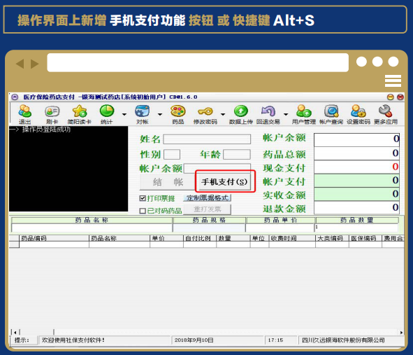

**2、奖金将在活动结束后公司统一发放，一个顾客成功绑定即算一次。**

**3、操作过程中如有疑问，请联系信息部何经理：69515665。**

**4、该操作流程请各门店员工按以上流程自行操作一遍，熟悉流程后便于帮助亲朋好友及顾客参与。**

**主题词： 关于 微信医保支付 活动 激励方案**

**四川太极大药房连锁有限公司 2018年12月18日印发**

**打印：王四维 核对：谭莉杨 （共印1份）**